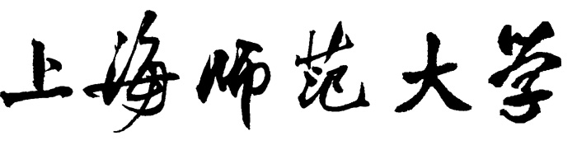

**本 科 毕 业 论 文（设 计）**

题目（中文） 基于微信小程序的旅游相册的设计与实现

（英文） The Implementation of Travel Album Based on

Wechat Mini Program

学 院 信息与机电工程学院

年级专业 2017级计算机科学与技术

学生姓名 盛鑫宇

学 号 170153380

指导教师 严忠林

**完 成 日 期 2020 年 4 月**

**上海师范大学本科毕业论文（设计）**

**诚信声明**

本人郑重声明：所呈交的毕业论文（设计），题目《基于微信小程序的旅游相册的设计与实现》是本人在指导教师的指导下，进行研究工作所取得的成果。对本文的研究做出重要贡献的个人和集体，均已在文中以明确方式注明。除此之外，本论文（设计）不包含任何其他个人或集体已经发表或撰写过的作品成果。本人完全意识到本声明应承担的法律责任。

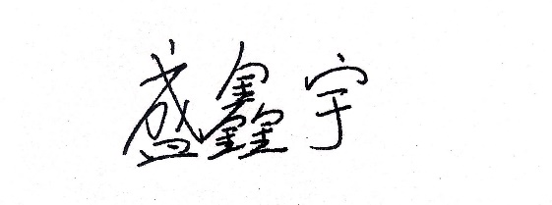

作者签名：

日期：2020年 3 月 25 日

**上海师范大学毕业论文（设计）指导记录表**

**学院：** 信息与机电工程学院

|  |  |  |  |  |  |  |  |  |  |
| --- | --- | --- | --- | --- | --- | --- | --- | --- | --- |
| 专业 | 计算机科学与技术 | | 指导教师 | 严忠林 | 学生姓名 | 盛鑫宇 | | 学号 | 170153380 |
| 毕业论文（设计）题目 | | 基于微信小程序的旅游相册的设计与实现 | | | | | | | |
| 日期 | 指导内容 | | | 存在问题与进一步改进意见 | | | 教师签名 | | 学生签名 |
| 2020年11月5日 | 介绍论文写作的整体流程 | | | 去查阅相关资料，了解研究现状，确定论文方向 | | |  | |  |
| 2020年11月7日 | 根据整理的相关资料，初步确定选题方向 | | | 论文要求不能空谈理论，要结合实际，落实到一个具体功能的成品 | | |  | |  |
| 2020年11月10日 | 正式确定选题，完成选题登记表 | | | 做点实际的东西就好 | | |  | |  |
| 2021年3月2日 | 项目数据库设计完善 | | | 部分字段过短，需要改进 | | |  | |  |
| 2021年3月6日 | 论文格式 | | | 部分图片、标点和文字格式不规范，需要进行修正 | | |  | |  |
| 2021年3月10日 | 论文初稿完善 | | | 部分字段含义解释不够清楚，进行相应的阐述说明 | | |  | |  |

注：本表由指导教师根据毕业论文（设计）指导工作方案和实际指导情况填写，在指导工作完成后交学院存档，保存期四年